读书笔记：Spring in action4
1:为了降低java开发复杂性，spring使用4种策略
·基于POJO的轻量级和最小侵入性编程
·通过依赖注入和面向接口实现松耦合
·基于切面和惯例进行声明式编程
·通过切面和模板减少样式代码
2:DI依赖注入
3：spring装配机制
xml中显式配置，
在java中显示配置
隐式的bean发现机制和自动装配
4：Spring通过应用上下文（Application Context）装载bean并把他们组装起 来，spring有多个应用上下文，区别仅在于如何加载配置。
5：ClassPathXmlApplicationContext 加载xml配置。
6：AOP （aspect-oriented programming）允许把遍布应用各处的功能分离出来 形成可重用的组件。日志，事务管理，安全等，AOP使服务模块化，并以声 明的方式将它们应用到它们需要影响的组件中，确保POJO的简单性。
7：应用对象生存于Spring容器，容器是Spring框架的核心，Spring容器使用 DI管理构成应用的组件，它会创建相互协作的组件之间的关联。
8：Spring容器并不是只有一个。Spring自带了多个容器实现，可以归为两种不 同的类型：
bean工厂(org.springframework.beans.factory.eanFactory接口定义)是 最简单的容器，提供基本的DI支持。
应用上下文(org.springframework.context.ApplicationContext接口定义) 基于BeanFactory构建，并提供应用框架级别的服务。
Bean对大多数应用来说太低级了，主要运用应用上下文。
9：Spring自带多种应用上下文
AnnotationConfigApplicationContext:从一个或多个基于java的配置类中 加载Spring应用上下文。
AnnotationConfigWebApplicationContext:从一个或多个基于java的配置 类中加载Spring Web应用上下文。
ClassPathXmlApplicationContext:从类路劲下的一个或多个XML配置文件 中加载上下文定义，把应用上下文的定义文件作为类资源。
FileSystemXmlApplicationContext:从文件系统下的一个或多个XML配置文 件中加载上下文定义
XmlWebApplicationContext:从Web应用下的一个或多个XML配置文件中加 载上下文定义。
10：bean的声明周期
传统java应用中，使用java关键字new进行bean的实例化，然后就可以 使用，一旦bean不再被使用，则由java自动进行垃圾回收。
Spring的bean声明周期：
1：Spring对bean进行实例化
2：Spring将值和bean的引用注入到bean对应的属性中
3：如果bean实现了BeanNameAware接口，Spring将bean的ID传递给 setBean-name()方法。
4：如果bean实现了BeanFactoryAware接口，Spring将bean的ID传递给 setBeanFactory()方法，将BeanFactory容器传入实例。
5：如果bean实现了ApplicationContextAware接口，Spring将调用 setApplicationContext()方法，将bean所在的应用上下文的引用传入进来
6：如果bean实现了BeanPostProcessor接口，Spring将调用 postProcessBeforeinitialization()方法
7：如果bean实现了InitializingBean接口，Spring将调用 afterPropertriesSet()方法,如果bean使用Init-method声明了初始化方 法，该方法也会被调用
8：如果bean实现了BeanPostProcessor接口，Spring将调用 postProcessAfterinitialization()方法
9：此时，bean已经准备就绪，可以被应用程序使用了，它们将一直驻留在 应用上下文中，知道该应用上下文被销毁
10：如果bean实现了DisposableBean,Spring将调用它的destroy()接口方 法，同样，如果bean使用destroy-method声明了销毁方法，该方法也会被 调用
11：Spring框架关注于通过DI AOP和消除样板式代码来简化企业级java开发
Spring核心框架之上有庞大生态圈，将Spring扩展到不同的领域，例如Web 服务，Rest，移动开发以及NoSQL。
12：Spring4.0包括20个不同的模块，每个模块有3个jar包。
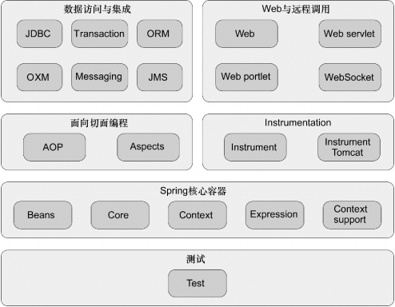
1 spring核心容器，容器是spring框架最核心的部分，它管理者Spring 应用中bean的创建、配置和管理。在该模块中，包括了Spring bean工厂， 它为Spring提供了DI的功能，基于bean工厂，有多种Spring应用上下文 的实现，每一种都提供了配置spring的不同方式。
除了bean工厂和应用上下文，改模块也提供了许多企业服务，例如E-mail， JNDI访问EJB集成和调度。
所有的Spring模块都构建与核心容器之上，档你配置引用时，其实已隐式 地使用了这些类。
2 spring的AOP模块 Spring应用系统中开发切面的基础。
3 数据访问与集成
使用JDBC编写代码会导致大量的样板式代码，springde JDBC
和DAO（data access object）模块抽象了样板式代码。
使用ORM工具而不愿意直接使用jdbc，spring提供了ORM模块。Spring的ORM模块简历再DAO的支持之上，并为多个ORM框架提供了一种构建DAO的简便方式。Spring没有尝试去创建自己的ORM解决方案，而是对许多流行的ORM框架进行了集成：Hibernate.Java Persisternce API.Java Data Object和Ibatis SQL Maps,spring的事务管理支持所有的ORM框架以及JDBC
在JMS Java Message Service之上构建Spring的抽象层，它会使用消息以一部的方式与其他应用集成
4 Web与远程调用
Web和远程调用模块自带了一个强大的MVC框架spring-mvc。除了面向用户的web应用，该模块还提供了多种构建与其他应用交互的远程调用方案。Spring远程调用功能集成了RMI(Remote Method Invocation),Hessian,Burlap,JAX-WS,同时spring还自带一个远程调用框架：HTTPinvoker
5 Instrumentation
Spring的 instrumentation模块提供了为JVM添加代理的功能。具体来讲，它为Tomcat提供了一个织入代理，能够为Tomcat传递类文件，就像这些文件是被类加载器加载的一样。
6 测试 该模块为加载Spring应用上下文中的bean集合以及Spring上下文 中的bean进行交互提供了支持。
13：自动装配bean
组件扫描 component scanning：Spring会自动发现上下文中所创建的bean
自动装配 autowiring：Spring自动满足bean之间的依赖
14：@Configuration 配置类
@ComponentScan 扫描bean
@Component 声明为bean
@RunWith(SpringJUnit4ClassRuner.class) spring对junit4的集成
@ContextConfiguration读取文件生成应用上下文
@Autowired bean的自动装配
@Profile 指定某个bean属于哪一个profile
@Conditional 条件化地配置bean
@Primary 可设置为首选bean（不仅仅有一个bean能匹配结果的时候）

@Quelifier(“userVO”)设置想要注入的是哪个bean,此注解可多个
@PropertySource 读取properties文件
@AspectJ声明此POJO为一个切面
@Ponintcut 能够在一个@AspectJ切面内定义可重用的切点
@EnableAspectJAutoProxy启用AspectJ自动代理
@DeclareParents对于一个已有的类引入新的接口,简单的说，你可以把当前 对象转型成另一个对象，那么很显然，你就可以调用另一个对象的方法了
@EnableWebMvc 启用Spring mvc
@Controller 声明为一个控制器
@RequestMapping 设置请求路劲
@Valid 校验注解
15：spring注入方式(设置属性)：set注入，构造器注入

16: 在默认情况下，spring应用上下文中所有bean都是作为以单例的形式创建 的。不管给定的一个bean被注入到其他bean多少次，每次所注入的都是同 一个实例。
·单例 Singleton:再整个应用中，只创建bean的一个实例
·原型 Prototype:每次注入或者通过Spring应用上下文获取的时候，都会创建一个新的bean实例
·回话 Session：在Web应用中，为每个会话创建一个bean的实例。
·请求 Rquest：在Web应用中，为每个请求创建一个bean实例。
@Scope(ConfigurableBeanFactory.SCOPE_SESSION,
proxyMode=ScopedProxyMode.INTERFACES)
每个回话创建一个实例
proxyMode属性解决将会话或请求作用域的bean注入到单例bean中所遇到的问题。
17：SpEL表达式：#{```},可通过bean的ID调用此bean以及方法
属性占位符: ${```}
18:Spring提供4种类型的AOP支持：
·基于代理的经典Spring AOP
·纯POJO切面
·@AspectJ注解驱动的切面
·注入式AspectJ切面（适用于Spring各版本）
前三种都是Spring AOP实现的变体，Spring AOP构建在动态代理基础之上，因此Spring对AOP的支持局限于方法拦截。
19：基于注解的配置>基于java的配置 >基于XML的配置
20:Spring MVC流程
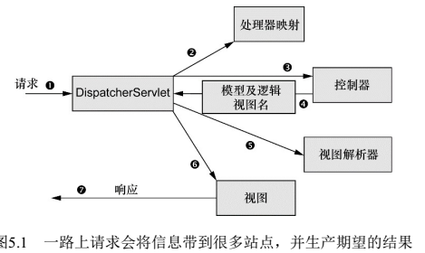
21：Spring MVC中DispatcherServlet是前端控制器
22：传统方式中，DispatcherServlet这种Servlet会配置在web.xml中，这个文件会放到应用的WAR包里面。现在可是使用Java配置DispatcherServlet。
只需要继承AbstractAnnotationConfigDispatcherServletInitializer
类都会自动地配置DispatcherServlet和Spring的应用上下文，Spring的应用上下文会位于应用程序的Servlet上下文之中。
23：DispatcherServlet与一个Servlet监听器(ContextLoaderListener)
这是两个应用上下文，当DispatcherServlet启动的时候，它会创建Spring应用上下文，并加载配置文件或配置类中所声明的bean。
当时在Spring Web应用中，通常还会有另外一个应用上下文，另外的这个应用上下文是由ContextLoaderListener创建的。我们希望DispatcherServlet加载包含Web组件的bean，如控制器、视图解析器以及处理器映射，而ContextLoaderListener要加载应用中的其他bean。这些bean通常是驱动应用后端的中间层和数据层组件。
实际上，AbstractAnnotationConfigDispatcherServletInitializer会同时创建DispatcherServlet和ContextLoaderListener两个应用上下文。getServletConfigClasses()方法返回带有@Configuration注解的类用来定义DispatcherServlet应用上下文中的bean
getRootConfigClassses()方法返回带有@Configuration注解的类用来配置ContextLoaderListener创建的应用上下文中的bean。
24：Spring MVC 允许用户以多种方式将客户端中的数据传送到控制器的处理方 法中：
·查询参数 Query Parameter
·表单参数 Form Paremeter
·路劲变量 Path Variable
25：InternalResourceViewResolver 将视图名解析为JSP文件
26：会话式的Web应用查询 Spring Web Flow
Spring Web Flow是Spring MVC的扩展
装配流程执行器：<flow:flow-executor>
配置流程注册表:<flow:flow-registry>
DispatcherServlet一般讲请求分发给控制器，但是对于流程而言，要FlowHandlerMapping来帮助DispatcherServlet将流程发送给Spring Web Flow。这个处理器是DispatcherServlet和Spring Web Flow之间的桥梁，它会处理流程请求并管理基于这些请求的流程
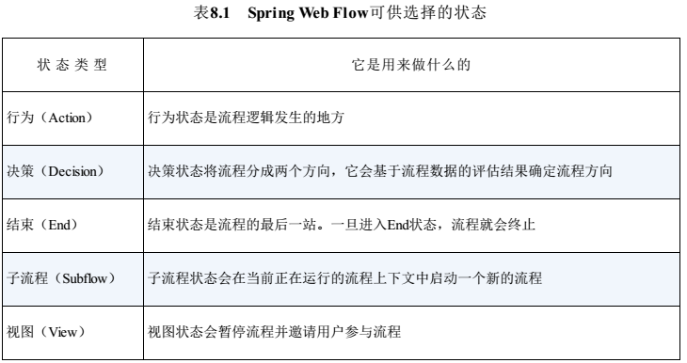
27：Spring Security 声明式安全性框架
提供Web请求级别和方法级别的处理身份认证和授权
·使用servlet规范中的Filter保护web请求并限制URL级别的访问
·借助AOP-对象代理和使用通知，确保只有具备适当权限的用户才能访问安全保护的方法。
配置DelegatingfilerProxy过滤器，是一个reshuffle的Servlet Filter，DelegatingfilerProxy把Filter的处理逻辑委托给Spring应用上下文中所定义的一个代理Filter bean
@EnableWebSecurity 开启Web安全性
@EnableWebMvcSecurity 开启Spring MVC安全性
28：为了满足应用需求，需要添加配置来完成Spring Security
·配置用户存储
·指定那些请求需要认证 那些请求不需要认证 以及所需要的权限
·提供一个自定义的登陆页面，替代原来简单的默认登录页
29：基于内存的用户存储
安全配置类WebSecurityConfigurerAdapter，重载configure()方法。
inMemoryAuthentiaction()方法，可以启用配置并人一填充基于内存的用户存储。（测试）
基于数据库表进行认证
jdbcActhentication()方法，传入dataSource即可，jdbcActhentication().dataSource(dataSource);
基于LDAP进行认证（目录访问协议）
ldapAuthentiaction()方法。

30：Spring上下文中配置数据源bean的方式：
·通过JDBC驱动程序定义数据源
·通过JNDI查找数据源
·连接池数据源
连接池：Apache Commons DBCP
C3p0
BoneCP

31:Spring对ORM框架的支持及服务：
·支持集成Spring声明式事务
·透明的异常处理
·线程安全的、轻量级的模板类
·DAO支持类
·资源管理
32：Hibernate所需要的主要接口是org.hibernate.Session.
Session接口提供了基本的数据访问功能，增删改查。获取hibernate session借助于Hibernate SessionFactory接口的实现类，Spring提供了三个Session工厂bean：
·org.springframework.orm.hibernate3.LocalSessionFactoryBean
·org.springframework.orm.hibernate3.annotation.AnnotationSessionFactoryBean
·org.springframework.orm.hibernate4.LocalSessionFactoryBean
33:基于JPA的应用查询需要使用EntityManagerFactory的实现类来获取EntityManager实例，
34：Spring Data MongoDB提供了三种方式在Spring应用中使用MongoDB：
·通过注解实现对象-文档映射
·使用MongoTemplate实现基于模板的数据库访问
·自动化的运行Repository生成功能
@EnableMongoRepositories(basePackages=’orders.db’)启动MongoDB的Repository功能
35：@EnableNeo4jRepositories启动Neo4j图数据
36:Spring对Redis提供了四种实现操作key-value数据：
·JedisConnectionFactory
·JredisConnectionFactory
·LettuceConnectionFactory
·SrpConnectionFactory
37：当摸个条目保存到Redis key-value存储的时候，key和value都会使用Redis的序列化器进行序列化。Spring Data Redis提供了多个序列化器：
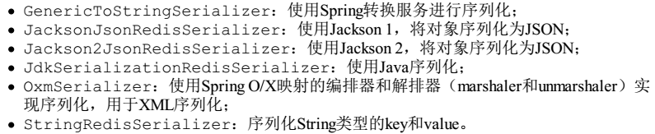
38：Spring对缓存的支持有两种方式：
·注解驱动的缓存
·XML声明的缓存
@EnableCaching 启用缓存
Spring内置了了多种缓存器：
·SimpleCacheManager
·NoOpCacheManager
·ConcurrentMapCcheManager
·CompositeCacheManager
·EhCacheCacheManager 流行
·RedisCacheManager
·GemfireCacheManager
39:Java的远程调用技术：
·远程方法调用 RMI
·Caucho的Hessian和Burlap
·Spring基于HTTP的远程服务
·使用JAX-RPC和JAX-WS的Web Service
Rpc ：远程过程调用 remote procedure call，RPC类似于调用一个本地对象的一个方法。
Rmi：远程方法调用
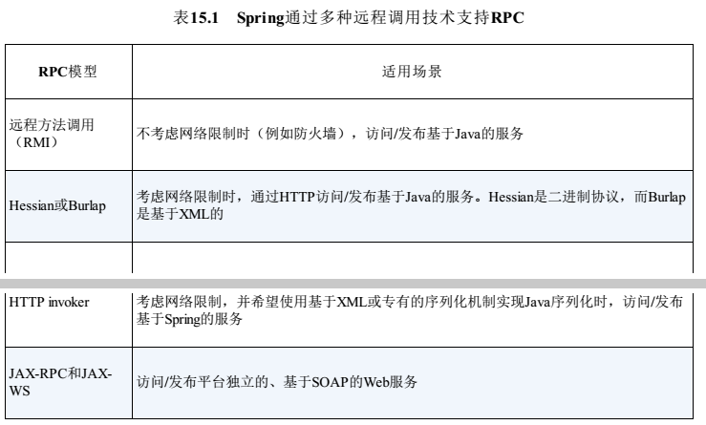
40：REST
RPC面向服务，并关注与行为和动作。
REST面向资源，强调应用查询的事务和名词。
·表述性：REST资源实际上可以用各种形式来表述，包括XML，JSON甚至HTML-最适合资源使用者的人一形式
·状态：档使用REST的时候吗，我们更关注资源的状态而不是资源采取的行为
·转移：REST涉及到转移资源数据，它以某种表述性形式从一个应用转移到另一个应用。
再REST中，资源通过ＵＲＬ进行识别和定位。
41:@ResponseBody能够将控制器返回的Java对象转换为发送到客户端的资源表述。
42：JMS (Java Message Service)和AMQP(
Advanced Message Queuing Protocol一个提供统一消息服务的应用层标准高级消息队列协议)在应用程序之间发送消息。
WebSocket实现Web浏览器和服务器之间的异步通信。
Stomp是一个简单的消息文本协议
42：Spring 发送邮件MailSender接口
Spring自带MailSender的实现JavaMailSenderImpl，使用JavaMailAPI来发送Email。
43：Spring Boot的四个特性：
·Spring Boot Starter：它将常用的一来分组进行了整合，将其合并到一个依赖中，庄毅就可以一次性添加到项目的Maven或Gradle构建中
·自动配置：Spring Boot的自动配置特性利用了Spring4对条件化配置的支持，合理地推测应用所需的bean并自动化配置它们
·命令行接口(Command-line interface CLI)：Spring Boot的CLI发挥了Groovy编程语言的优势，并结合自动配置进一步简化Spring应用的开发
·Actuator：它为Spring Boot应用添加了一定的管理热性

完

